**Методические рекомендации по ознакомлению детей младшего дошкольного возраста с сезонными изменениями в природе, используя дидактическое пособие « Времена года»**

Составитель: Кондрина Е. С.

Воспитатель МБДОУ № 92

«Детский сад комбинированного вида»

г. Кемерово

Дидактическое пособие «Времена года» разработано в силу актуальности проблемы воспитания правильного отношения к природе детей младшего дошкольного возраста, когда формируются основы личности, познавательный интерес к окружающей природе, что имеет большое значение в жизни ребенка.

Исследования свидетельствуют о значительном снижении познавательной активности детей. У детей недостаточно сформирована потребность в самостоятельном познании окружающей действительности. Делая упор на сознательную поисковую активность и продуктивное мышление ребенка, целенаправленно устремляя их на достижение определенных познавательных задач, можно добиться ожидаемых положительных результатов в любом виде деятельности.

Дидактическое пособие «Времена года» по ознакомлению детей младшего дошкольного возраста с особенностями сезонных изменений в природе состоит из макета дерева и лэпбука (тематическая папка), где каждый сектор (разворот) содержит дидактический материал по определенному времени года в виде кармашек, окошек, подвижных деталей, которые ребенок может доставать, перекладывать, складывать по своему усмотрению. Пособие является наглядно-практическим методом обучения, заключительным этапом самостоятельной исследовательской работы, которую ребенок проделал в ходе изучения данной темы. Данное пособие поможет закрепить и систематизировать изученный материал, а рассматривание папки и макета в дальнейшем позволит быстро освежить в памяти пройденные темы.

Дидактическое пособие «Времена года» имеет  свободный доступ ребенка в самостоятельной деятельности, возможность замены учебного материала и использование в качестве образовательной и игровой мотивации. Макет и лэпбук привлекают детей яркостью, мобильностью, многофункциональностью, простотой в использовании, разнообразием содержания, играя с которыми, у детей вырабатываются навыки быстрого произвольного переключения внимания, повышается уровень наглядно-действенного мышления и зрительного восприятия, развивается зрительно-моторная координация.

Использование показа с включением действий самого ребенка удовлетворяет его естественную потребность — воспринимать и действовать одновременно. Это очень важно для накопления сенсорного опыта.

Цель дидактического пособия «Времена года» – формирование начальных представлений детей об окружающем мире.

Таким образом, использование пособия «Времена года» по ознакомлению детей младшего дошкольного возраста с сезонными изменениями в природе поможет реализации следующих задач:

* расширять представления дошкольников о временах года, о сезонных изменениях, происходящих в живой и неживой природе;
* воспитывать бережное отношение к окружающей среде;
* способствовать развитию психических процессов;
* развивать связную речь;
* обогащать и активизировать словарь детей;
* развивать сенсорные способности: восприятие цвета, формы, величины предметов;
* формирование пространственно-временных представлений.

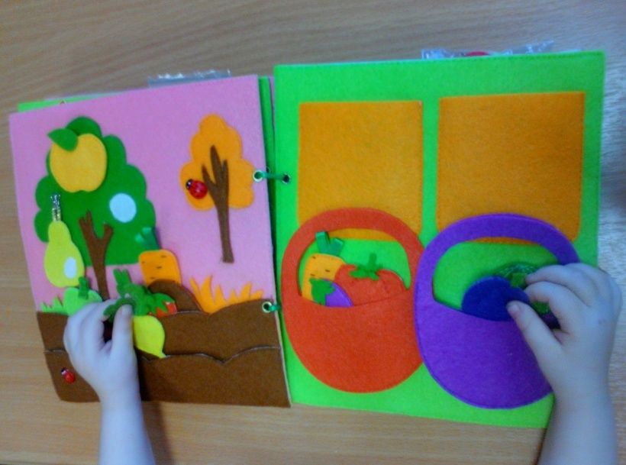Дидактическое пособие  «Времена года»  для ознакомления детей младшего дошкольного возраста с особенностями сезонных изменений в природе помогает ребенку по своему желанию организовать информацию по изучаемой теме и лучше понять и запомнить материал, повысить познавательный интерес к объектам и явлениям природы, сознательную поисковую активность и продуктивное мышление ребенка.

На первом этапе нами был изучен немногочисленный опыт работы отечественных и зарубежных педагогов по данной теме с использованием интернет - ресурсов. На основе анализа изученных материалов были разработаны и созданы макет дерева и лэпбук «Времена года» для апробации их в ходе непосредственно образовательной деятельности при реализации образовательной области «Познавательное развитие». Эффективность применения данного методического материала позволила предположить возможность его использования в «социально-коммуникативной» и «речевой» образовательных областях.

Важную роль в работе с детьми играет наглядность; она в значительной степени облегчает процесс формирования познавательной активности, связной речи, логического мышления. Рассматривание наглядного материала способствует возникновению у детей желания называть характерные признаки представленных на них объектов, рассказывать о них; при этом большое значение имеет расположение элементов дидактического пособия и т. д.

Практические действия с предметами, выполняемые самим ребенком, способствуют уточнению и формированию у него памяти, логического мышления и воображения. Использование показа с включением действий самого ребенка в работе с дидактическим материалом удовлетворяет его естественную потребность — воспринимать и действовать одновременно. Это очень важно для накопления сенсорного опыта.

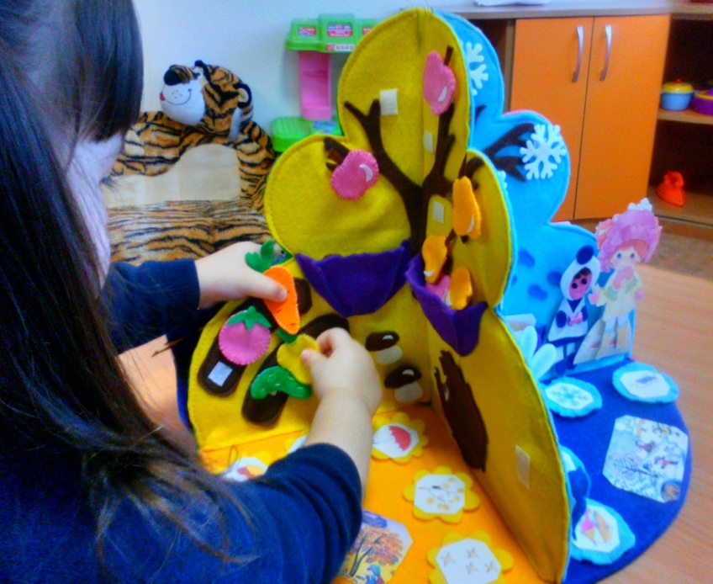Подобная смена видов деятельности с включением двигательного анализатора активизирует внимание детей, поддерживает интерес к занятию. С помощью наглядного материала можно подвести ребенка к пониманию вначале простого сюжета картины, а потом и более сложного. Дошкольнику легче понять сюжет, который на его глазах и создается.

При индивидуальной работе внимание ребенка легче сосредоточить на макете, лэпбуке, проще приспособить содержание речи взрослого к уровню речевого развития ребенка и его индивидуальным особенностям. Но самое главное, в этом случае у малыша появляется больше возможности самостоятельно действовать с наглядным материалом.

Работа по формированию представлений детей младшего дошкольного возраста о временах года состоит из двух этапов:

— подготовительного, цель которого — познакомить детей с содержанием макета (лепбука), уточнить и расширить словарь, установить причинно-следственные связи между предметами и явлениями;

— основного, цель которого — научить детей самостоятельно действовать с дидактическим материалом. Ребенок сам может сложить картинку, соответствующую определенному времени года, собрать пазлы, раскрасить картинки и т. д. В процессе занятия дети отгадывают загадки, сравнивают предметы и явления, слушают и заучивают стихи и решают ряд дидактических задач— все это способствует развитию мышления, памяти, внимания.

Надеемся, что данное пособие поможет воспитателям творчески организовать работу по ознакомлениюдетей младшего дошкольного возраста с сезонными изменениями в природе с учетом индивидуальных особенностей каждого ребенка.

